Journées APMEP | Activité | HP Prime

 | Pouvez-vous trouver de 4 manières différentes un (ou des)  entier(s) n tels que :  $$\frac{1}{1}+\frac{1}{2}+\frac{1}{3}+\frac{1}{4}+…+\frac{1}{n}>5$$ | ?

Utilisation du calcul formel dans l'application Fonction,

Touche Apps , choisir 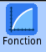. Accéder au calcul formel: touche CAS . Dans l'écran d'accueil accéder à l'éditeur scientifique, touche 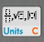 .  Choisir le symbole  Renseigner : terme général, variable, indice du premier terme, indice du dernier terme.  Valider par la touche Enter .  Pour obtenir une approximation  touches Shift Enter . | 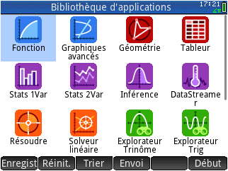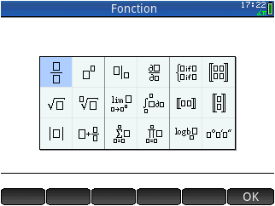  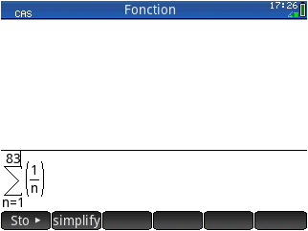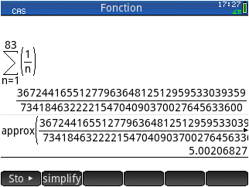

Utilisation de l'application Suite

On définit par récurrence la suite :  $$\left\{\begin{aligned}u_{n=u_{n-1}+} \\ u_{1}=1\end{aligned}\right.\frac{1}{n}$$  Touche Apps , choisir  Saisir les éléments de la suite comme ci-contre.  Afficher le tableau de valeurs : touche Num  On peut représenter graphiquement la suite.  Configurer la fenêtre d'affichage comme ci-contre : touches Shift Plot puis touche Plot pour afficher la représentation graphique.  L'instruction Trace permet de répondre à la question. | 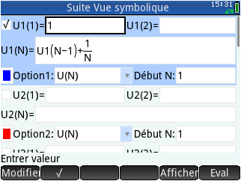  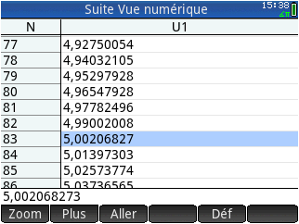  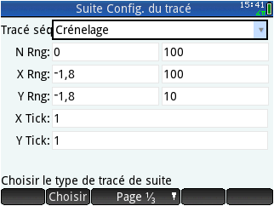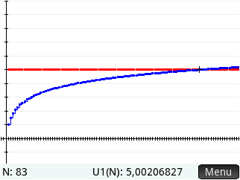

Utilisation d'un algorithme

Un algorithme pour répondre à la question:  Début  Initialiser N  Initialiser S  Tant que S < 5 faire  Remplacer N par N+1  Remplacer S par S + 1/N  Fin du Tant que  Afficher N  Fin du programme  • Créer un nouveau programme "SEUIL"  Dans l'écran d'accueil , touches Shift 1 puis instruction Nouveau .  Puis nommer le programme SEUIL  • Initialisation des variables N et S  N : = 0 ;  S : = 0 ;  • Saisie de l’instruction « tant que »  Sélectionner Tmplt puis Boucle et While  - Traitement (tant que la condition est vérifiée) :  Compléter While S < 5 DO  N : = N + 1 ;  S : = S + 1 / N ;  - Fin de l’instruction « tant que »  Menu PRGM,( SHIFT VARS ) choisir COM (F1); touches F6 et F6, et sélectionner WEnd (F2)  • Affichage de la valeur N  N  Fin du programme  Vérifier le programme : instruction Vérif  • Quitter le mode de programmation  Touche Esc  Exécuter le programme  Sélectionner le programme SEUIL dans le catalogue des programmes en choisissant l'instruction Exec | 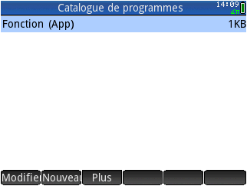  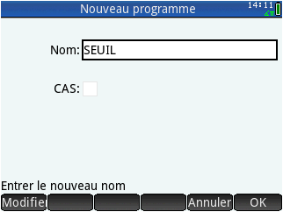  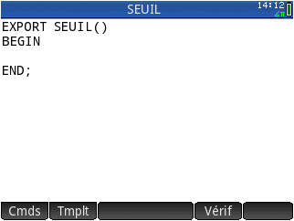  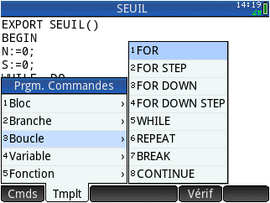  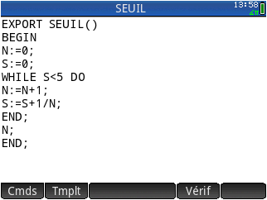  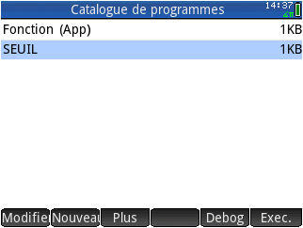  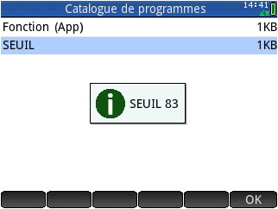

Utilisation de l'application Tableur

Touche Apps puis choisir .  Cliquer sur le coin en haut à gauche du tableau  pour sélectionner le tableau entier.  On va utiliser les instructions Cell et Row .  Pour y accéder : touche Vars puis menu App .  Choisir Tableur puis Numériq .  Ces instructions peuvent s'obteni aussi, en tapant directement les lettres.  Editer la liste des entiers dans la colonne A.  Pour cela touche 1 dans la cellule A1.  Mettre en surbrillance la cellule marquée A en haut de la colonne. puis saisir:  = Cell(Row-1,1)+1  Editer la liste des sommes dans la colonne B.  Pour cela touche 1 dans la cellule B1;  Mettre en surbrillance la cellule marquée B en haut de la colonne puis saisir:  =Cell(Row-1,2)+1/Cell(Row,1)  En faisant défiler les lignes du tableau, on obtient la réponse à la question posée. | 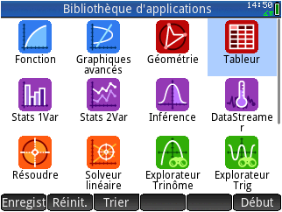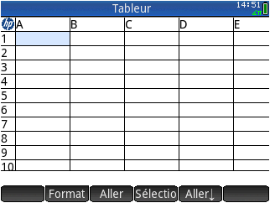  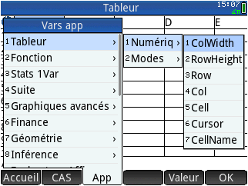  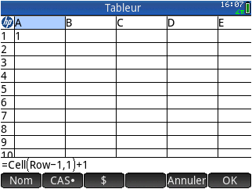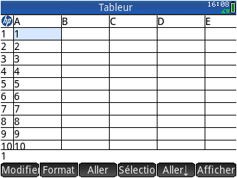  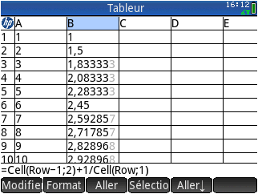  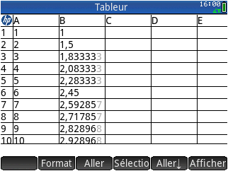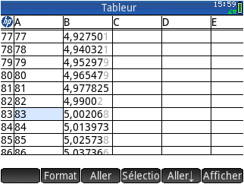

Utilisation de listes

On crée la liste des inverses d'entiers de 1 à 83 puis on effectue la somme des éléments de cette liste.  Dans l'écran d'accueil accéder au calcul formel  On utilise les commandes de la rubrique Math .  Pour y accéder touche 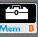  Création de la liste des inverses.  Instruction Créer une liste puis compléter comme indiqué ci-contre et valider.  Calcul de la somme.  Choisir la commande $\sum{Liste}$ .compléter par L1.  On obtient une approximation par les touches  Shift Enter  En une seule ligne  Le résultat s'obtient simplement en écrivant le calcul sur une seule ligne, comme indiqué ci-contre, en utilisant les commandes de la rubrique Math . | 